CEIP. LEÓN FELIPE

Actividad: Degustación de chocolate

Fecha de realización de la actividad: 1/12/21

Grupo: 16 alumnos de 5º primaria

Hoy en la tutoría que asumo he llevado a cabo una actividad para trabajar mindfulness. El objetivo de la actividad era que los alumnos estuvieran centrados en la degustación de una onza de chocolate.

Antes de comenzar con la actividad he introducido un poco el tema de mindfulness, diciéndoles lo importante que es estar con atención plena en el momento presente.

Sin muchas más explicaciones les he preguntado si confiaban en mí, ya que para llevar a cabo parte de esta actividad era necesario que cerraran los ojos. Una vez la respuesta fue positiva procedí a pedirles que cerraran los ojos y que dejaran los brazos relajados encima de la mesa con las palmas hacia arriba.

Les dije que recibirían algo en sus manos y que tendrían que seguir las instrucciones. 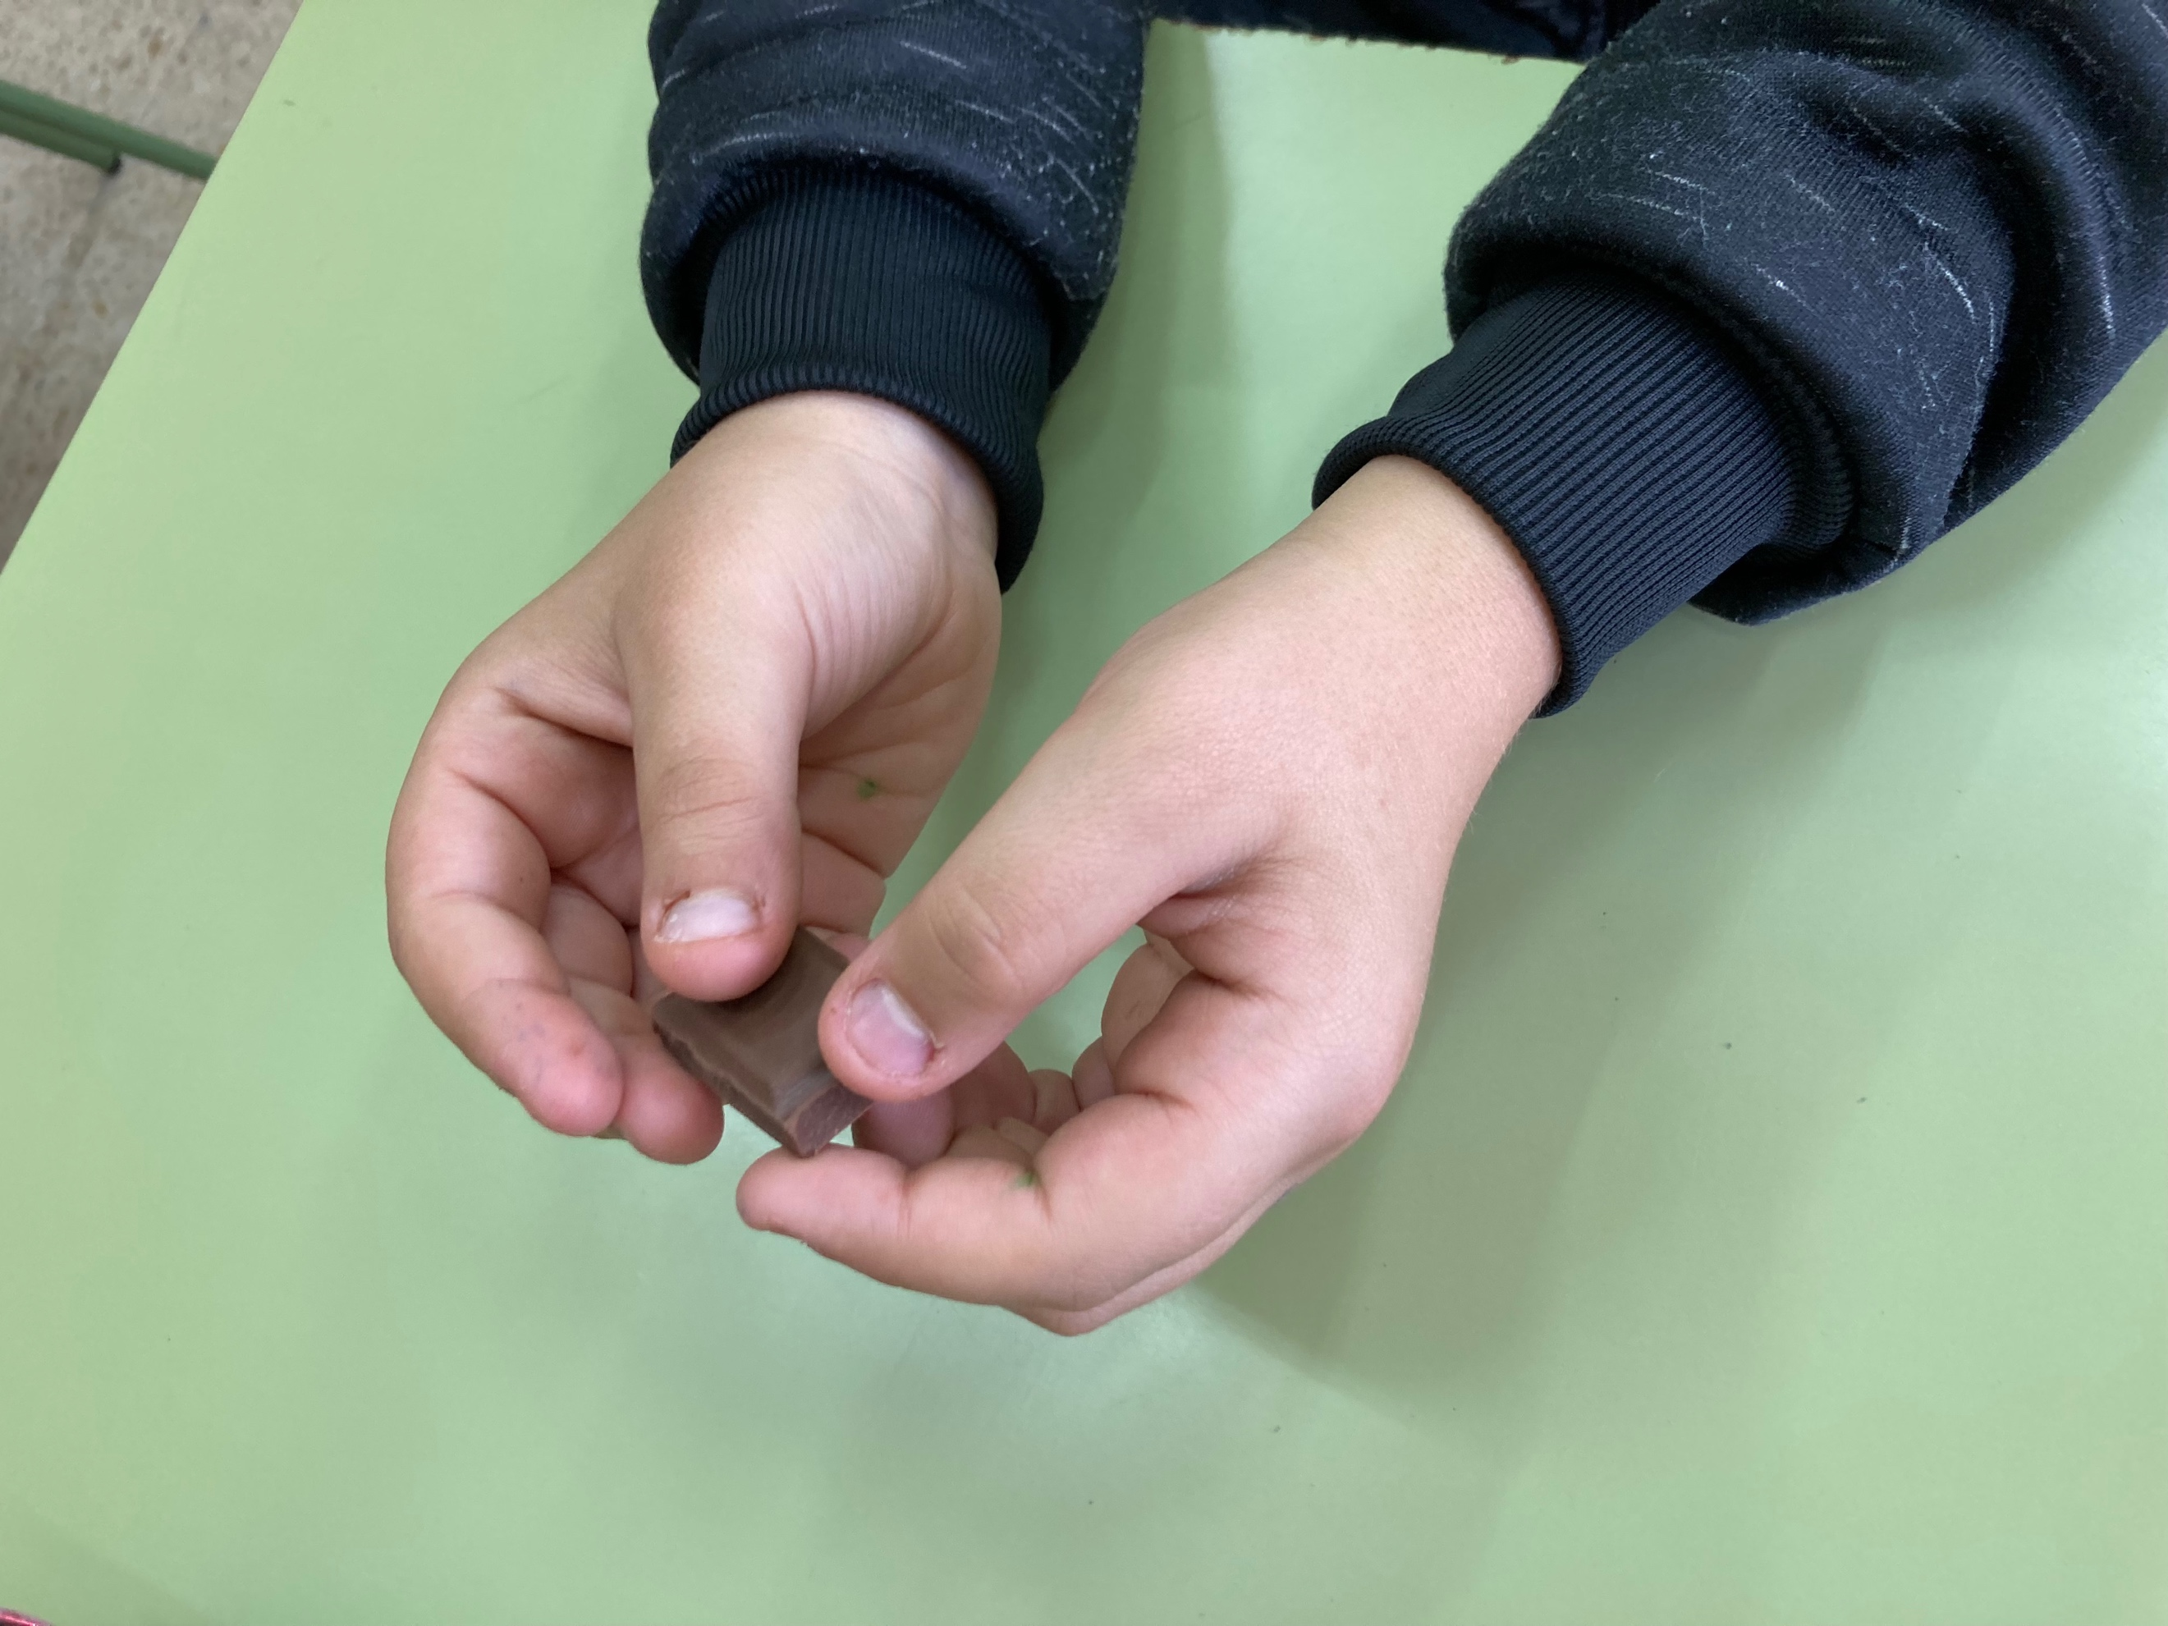

Una vez depositada la onza de chocolate en las manos les pedí que siguieran con los ojos cerrados y que simplemente con sus manos acariciaran lo que habían recibido, prestando atención a la textura del objeto, si era suave o rugoso. A la forma del objeto, si era algo regular o si tenía una forma irregular. A la dureza… si parecía algo duro o si por el contrario era algo que se partía con facilidad.

No se trataba de comentar todos estos aspectos sino de pensar en ellos. Quería que siguieran concentrados. El siguiente paso sería retirarse la mascarilla para oler el objeto. Les dije entonces si les era un olor familiar para ellos, si era un olor agradable…Enseguida pude ver sus sonrisas, no cabía duda de que sabían de qué se trataba. Les pedí entonces que siguieran en silencio… concentrados en el objeto… porque la actividad no había terminado.
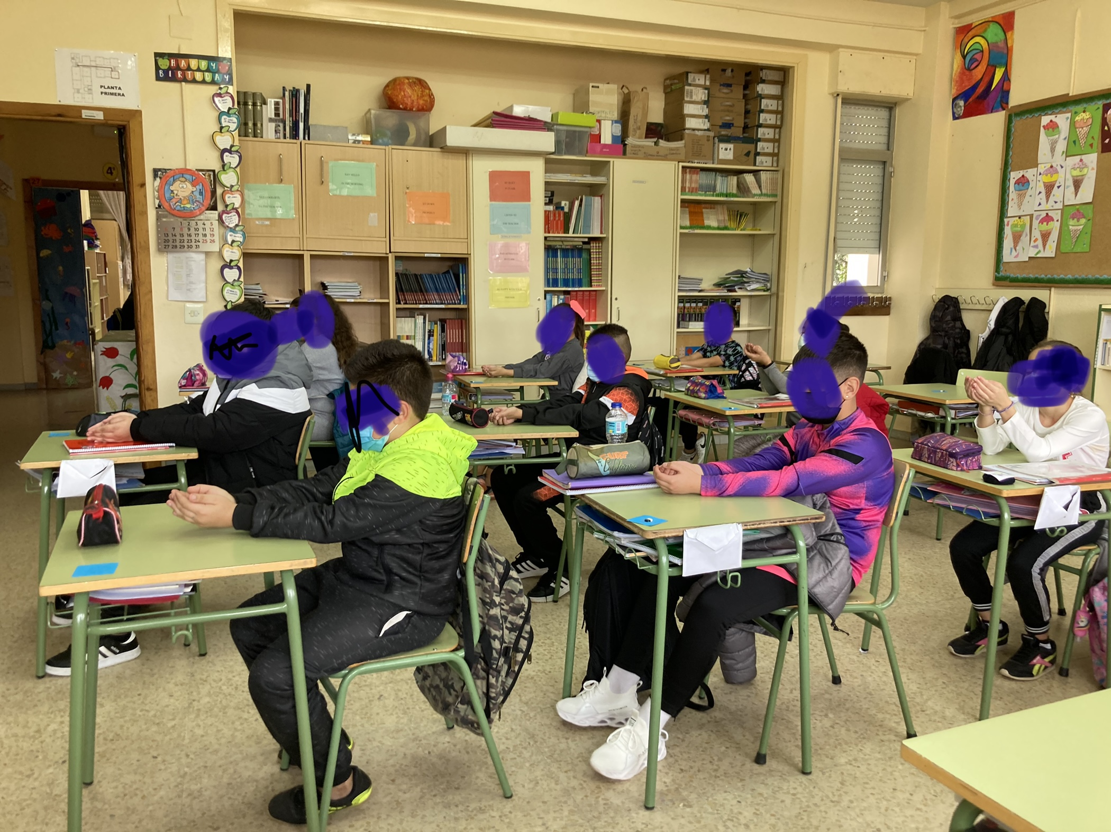

A continuación probaron un trocito pequeño… les pedí que lo degustaran intentando fijarse en el sabor, en si era dulce o amargo, en si les era una sabor conocido, si era agradable…En el siguiente trocito que degustaron les pedí que dejaran que se derritiera en la lengua.

Más tarde abrieron los ojos y pudimos comentar sus sensaciones. Terminaron de degustar el chocolate y me dijeron que les había sabido especial. Al tener los ojos cerrados el sentido del gusto se había agudizado. Por último hablamos de la importancia de comer despacio, saboreando como es debido la comida.

La actividad resultó un éxito. Fue algo sorprendente que no se esperaban y además les hizo centrarse solamente en eso… en disfrutar del momento presente.

